含氮化合物的性质和应用
【考点预览】
1．掌握氮氧化物的来源、性质和危害及处理方法。
2．了解氮气、氨气及铵盐和硝酸主要性质和应用。
3．了解NH₃的实验室制法。
【课前导学】
1、氨气的获得
(1)工业制法： 。
(2)实验室制法
实验室氨气可通过哪些途径获得？

以上途径获得氨的原理如何？

2、氨气的应用
氨气在工业生产中有哪些重要应用？

3、氮的氧化物
(1)氮氧化物有哪些危害？

(2)氮氧化物的处理有哪些基本方法？

4.硝酸
(1)工业制硝酸的原理

(2)工业生产中，硝酸作为反应物使用时，需要注意哪些问题？
【知识网络】

【典型例题】
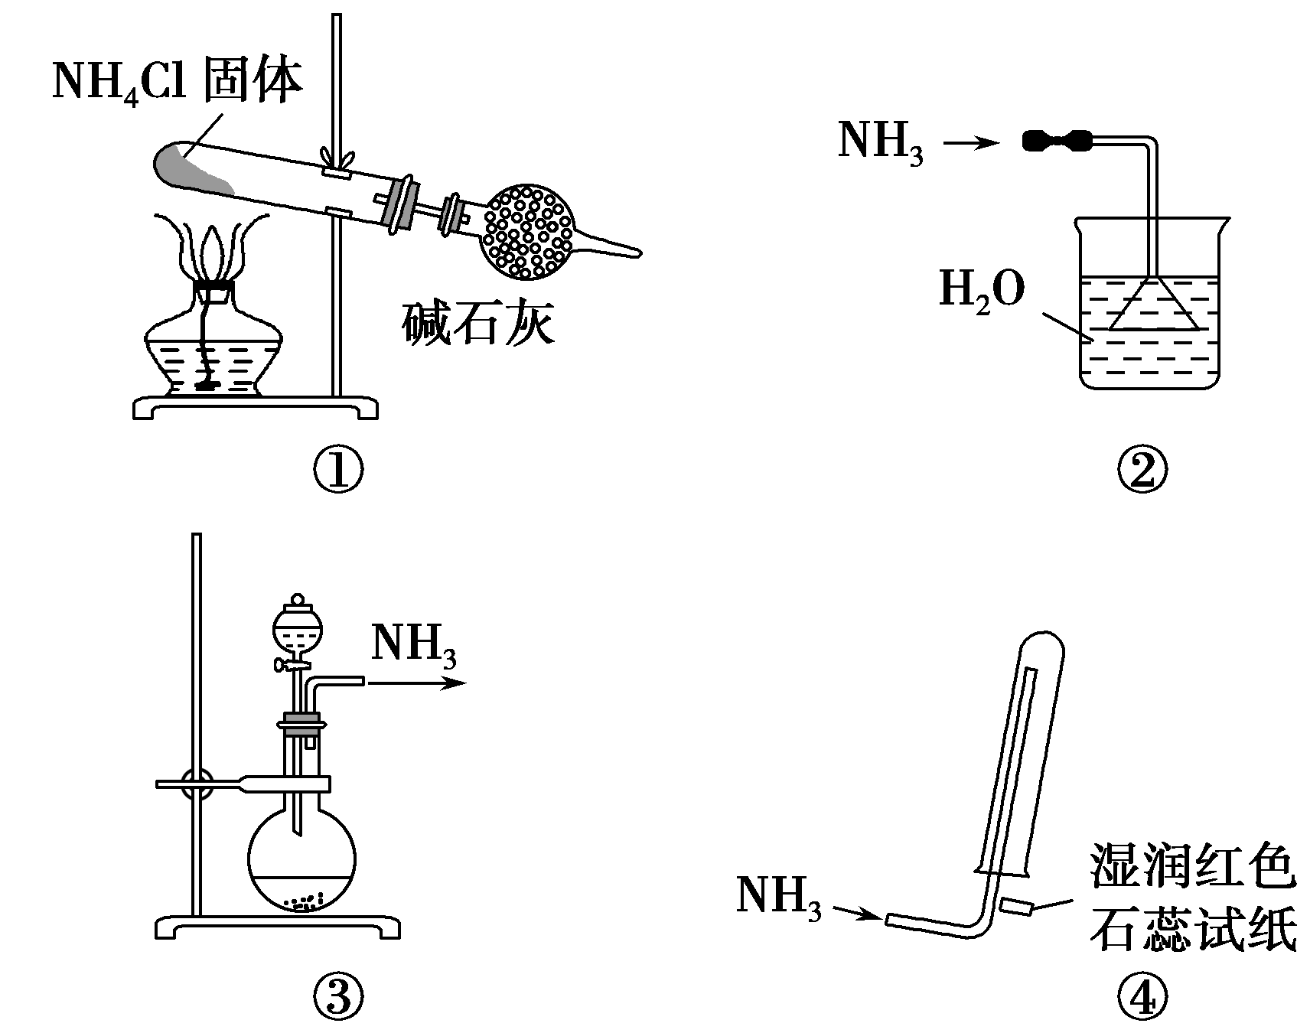
【例1】实验室制取少量干燥的氨气涉及下列装置，其中正确的是( )

A．①是氨气发生装置 B．③是氨气发生装置
C．②是氨气吸收装置 D．④是氨气收集、检验装置
【例2】NH₃是重要的化工原料，可以制备一系列物质(如图所示)。下列说法正确的是( )
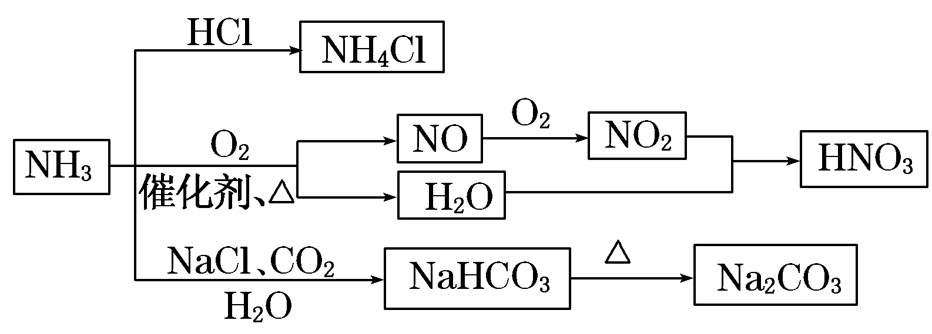

A．NH₄Cl和NaHCO₃都是常用的化肥
B．NH₄Cl、HNO₃和Na₂CO₃受热时都易分解
C．NH₃和NO₂在一定条件下可发生氧化还原反应
D．图中所涉及的盐类物质均可以发生水解反应
【例3】氮氧化物进入大气后，不仅会形成硝酸型酸雨，还可能形成光化学烟雾。因此必须对含有氮氧化物的废气进行处理。
(1)NO₂是导致光化学烟雾的“罪魁祸首”之一。NO₂可以用足量的氢氧化钠溶液吸收，或在一定条件下用氨气(NH₃)与其反应使之转化为无污染的物质，发生反应的化学方程式(均未配平)分别是：NO₂+NaOH——M+NaNO₃+H₂O，NH₃+NO₂——X+H₂O。则M和X代表的物质的化学式是( )
A．NaNO₂、N₂ B．HNO₂、N₂
C．NO、HNO₃ D．Na₃NO₄、NO
(2)汽车尾气中含有一氧化氮和一氧化碳，经过排气管中的催化转化器转化为对大气无污染的物质。写出该反应的化学方程式： 。
(3)在一定条件下氨气亦可用来将氮氧化物转化为无污染的物质。写出氨气和二氧化氮在一定条件下反应的化学方程式：___________________________________________。
(4)工业上常用Na₂CO₃溶液吸收法处理NO_{x} 。

已知：NO不能与Na₂CO₃溶液反应
NO + NO₂ + Na₂CO₃ = 2NaNO₂ + CO₂ ①
2NO₂ + Na₂CO₃ = NaNO₂ + NaNO₃ + CO₂ ②
当NO_{x}被Na₂CO₃溶液完全吸收时，x的值不可能是 。
A．1.3 B．1.6 C．1.8
(5)尿素也可用于吸收处理NO_{x}，其反应原理为：
NO＋NO₂＋H₂O＝2HNO₂
2HNO₂＋CO(NH₂)₂＝2N₂↑＋CO₂↑＋3H₂O。
当混合气体中NO、NO₂按上述反应中系数比时吸收效果最佳。若混合气体中V(NO)∶
V(NO₂)＝5∶1时，可通入一定量的空气，同温同压下，V(空气)∶V(NO)＝ （空气中氧气的体积含量约为20%）。
【例4】利用石灰乳和硝酸工业的尾气(含NO、NO₂)反应，既能净化尾气，又能获得
应用广泛的Ca(NO₂)₂，其部分工艺流程如下：
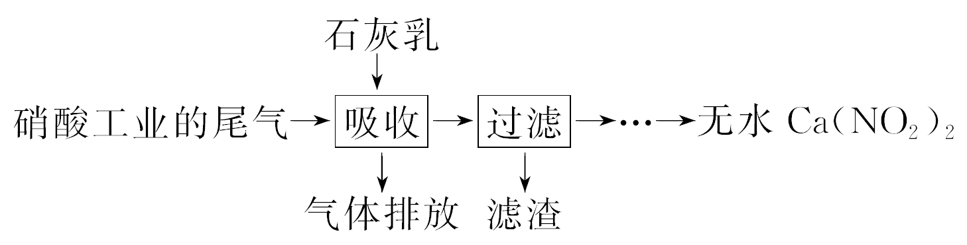

(1)上述工艺中采用气－液逆流接触吸收(尾气从吸收塔底进入，石灰乳从吸收塔顶喷
淋)，其目的是________；滤渣可循环使用，滤渣的主要成分是__________(填化学式)。
(2)该工艺需控制NO和NO₂物质的量之比接近1∶1。若n(NO)∶n(NO₂)>1∶1，则会
导致________________；若n(NO)∶n(NO₂)<1∶1，则会导致____________________。
(3)生产中溶液需保持弱碱性，在酸性溶液中Ca(NO₂)₂会发生分解，产物之一是NO，
其反应的离子方程式为____________________________________________________。

【课后作业】
1、下列说法不正确的是( )
A．液氨汽化时要吸收大量的热，可用作制冷剂
B．常温下将Al片放入浓硝酸中无明显现象，则Al与浓硝酸不反应
C．可用蘸浓盐酸的棉棒检验输送氨气的管道是否漏气
D．福尔马林、水玻璃、氨水均为混合物
2、NH₃经一系列反应可以得到HNO₃和NH₄NO₃，如左下图所示。
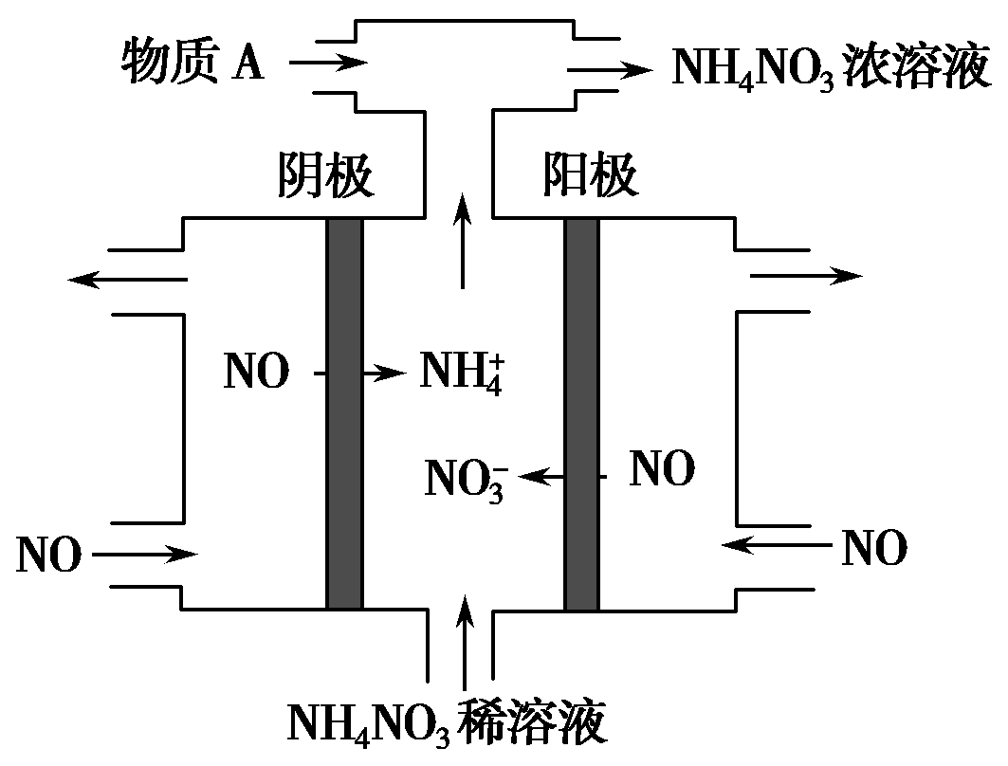
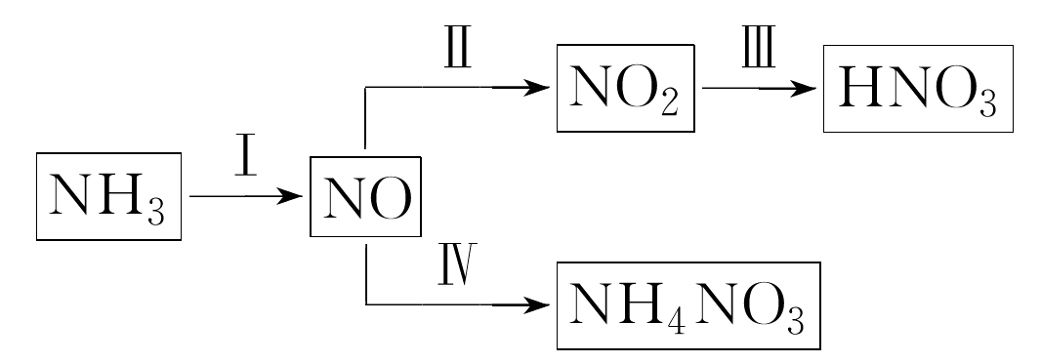

(1)Ⅰ中，NH₃和O₂在催化剂作用下反应，其化学方程式是____________________。
(2)Ⅳ中，电解NO制备NH₄NO₃，其工作原理如右上图所示，为使电解产物全部转化为NH₄NO₃，需补充物质A，A是________，说明理由：___________________。
3、某亚硝酸钠生产厂采用硝酸为原料，生产原理如下：
NO＋NO₂＋2NaOH===2NaNO₂＋H₂O。工艺流程如下
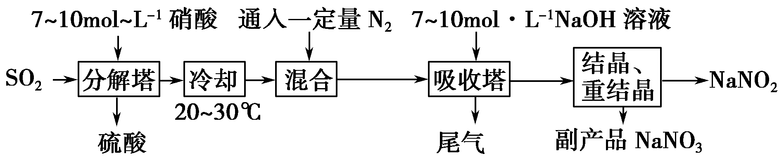

(1)分解塔中填有大量的瓷环，其目的是：___________________________________；
(2)按一定计量比在分解塔中通SO₂和喷入硝酸，若反应后生成的NO与NO₂物质的量之比恰好1∶1，则分解塔中发生反应的化学方程式为：____________________。试从产物产率的角度分析该反应中硝酸的浓度不宜过大或过小的原因是_________，
若硝酸过浓，吸收塔中可能发生的副反应方程式为___________________________；
(3)通入一定量的N₂的目的是：____________________________________________；
(4)吸收塔中尾气如何再利用：_____________________________________________；
(5)副产品NaNO₃在一定条件下可与下列哪些物质反应转化为产品(选填序号)____。A．Pb B．C C．Fe D．Cl₂

